九江市柴桑生态环境局2025年单位预算

目 录

第一部分 九江市柴桑生态环境局概况
一、单位主要职责
二、机构设置及人员情况
第二部分 九江市柴桑生态环境局2025年单位预算表
一、《收支预算总表》
二、《单位收入总表》
三、《单位支出总表》
四、《财政拨款收支总表》
五、《一般公共预算支出表》
六、《一般公共预算基本支出表》
七、《财政拨款“三公”经费支出表》
八、《政府性基金预算支出表》
九、《国有资本经营预算支出表》
十、《项目支出绩效目标表》
第三部分 九江市柴桑生态环境局2025年单位预算情况说明
一、2025年单位预算收支情况说明
二、2025年“三公”经费预算情况说明
第四部分 名词解释
第一部分 九江市柴桑生态环境局概况

一、单位主要职责
(一)贯彻落实生态环境有关制度。贯彻执行国家和省生态环境法律法规和基本制度，会同有关部门编制并监督实施重点区域、流域、饮用水水源地生态环境规划和水、大气、土壤、声功能区划，审核城市总体规划中的生态环境保护内容，参与拟订属地主体功能区划。
(二)负责属地生态环境问题的统筹协调和监督管理。负责生态环境污染事故和生态破坏事件的调查处理;负责对突发生态环境事件的应急、预警工作;参与实施生态环境损害赔偿制度;参与处理跨行政区域的生态环境污染纠纷，开展生态环境保护工作。
(三)负责减排目标的落实。组织落实各类污染物排放总量控制制度，实施排污许可证制度，监督检查相关单位污染物总量控制指标和减排任务完成情况，实施生态环境保护目标责任制。
(四)负责提出生态环境领域固定资产投资规模和方向、地方财政专项资金安排意见，配合有关部门做好组织实施和监督工作。参与指导推动循环经济和生态保护产业发展。
(五)负责环境污染防治的监督管理。组织实施大气、水、
土壤、噪声、光、恶臭、固体废物、化学品、机动车等的污染防治管理制度。会同有关部门监督管理饮用水水源地生态环境保护工作，监督管理地下水污染防治工作:实施排污口设置和流域水环境保护管理，参与城乡生态环境综合整治工作;监督实施农业面源污染治理工作。
(六)指导协调和监督生态保护修复工作。组织编制生态保护规划，监督检查对生态环境有影响的自然资源开发利用活动、重要生态环境建设和生态破坏恢复工作;组织落实各类自然保护地生态环境监管制度，协调和监督野生动植物保护、湿地生态环境保护、荒漠化防治等工作;指导协调和监督农村生态环境保护，监督生物技术环境安全，参与生物物种(含遗传资源)工作，组织协调生物多样性保护工作，参与生态保护补偿工作。
(七)负责核与辐射安全的监督管理。参与核事故应急处理负责辐射环境事故应急处理工作，监督管理放射源安全，监督管理核技术应用、电磁辐射、伴有放射性矿产资源开发利用中的污染防治。
(八)负责生态环境准入的监督管理。承担对属地经济和技术政策、发展规划以及经济开发计划提出环境保护意见。按规定审批项目环境影响评价文件。组织实施生态环境准入清单。
(九)负责生态环境监测工作。贯彻执行生态环境监测制度相关标准和规范，负责属地内的执法监测，同时按要求做好生态环境质量监测等相关工作。对生态环境质量状况进行预警预测，组织建设和管理属地生态环境监测网和生态环境信息网。统一发布生态环境信息。
(十)负责应对气候变化工作。组织综合分析气候变化对属地经济社会发展的影响，贯彻执行国家和省应对气候变化政策，实施温室气体减排规划。
(十一)组织协调生态环境保护督察问题整改。落实中央及省市生态环境保护督察反馈问题和突出环境问题整改工作，拟订和组织实施属地生态环境保护督察整改工作方案。
(十二)负责属地生态环境保护综合行政执法。依法实施现场检查、行政处罚、行政强制，查处生态环境违法行为，开展污染防治、生态保护、核与辐射安全等方面的日常监督检查。
(十三)落实生态环境保护宣传教育工作。组织实施生态环境保护宣传教育规划，推动社会组织和公众参与生态环境保护。组织环境科普工作。参与生态环境对外合作交流。
(十四)完成属地党委、政府和市生态环境局交办的其他任务。
二、机构设置及人员情况
2025年九江市柴桑生态环境局内设股室5个，包括：办公室、政务服务股、业务一股、业务二股、业务三股及两个非独立核算的事业单位九江市柴桑生态环境监测站、九江市柴桑生态环境保护综合行政执法大队。
编制人数小计47人,其中：行政编制人数12人，全部补助事业编制人数35人。实有人数小计67人,其中：在职人数小计46人,行政在职人数10人,全部补助事业在职人数36人。退休人数小计21人。

第二部分 九江市柴桑生态环境局2025年单位预算表

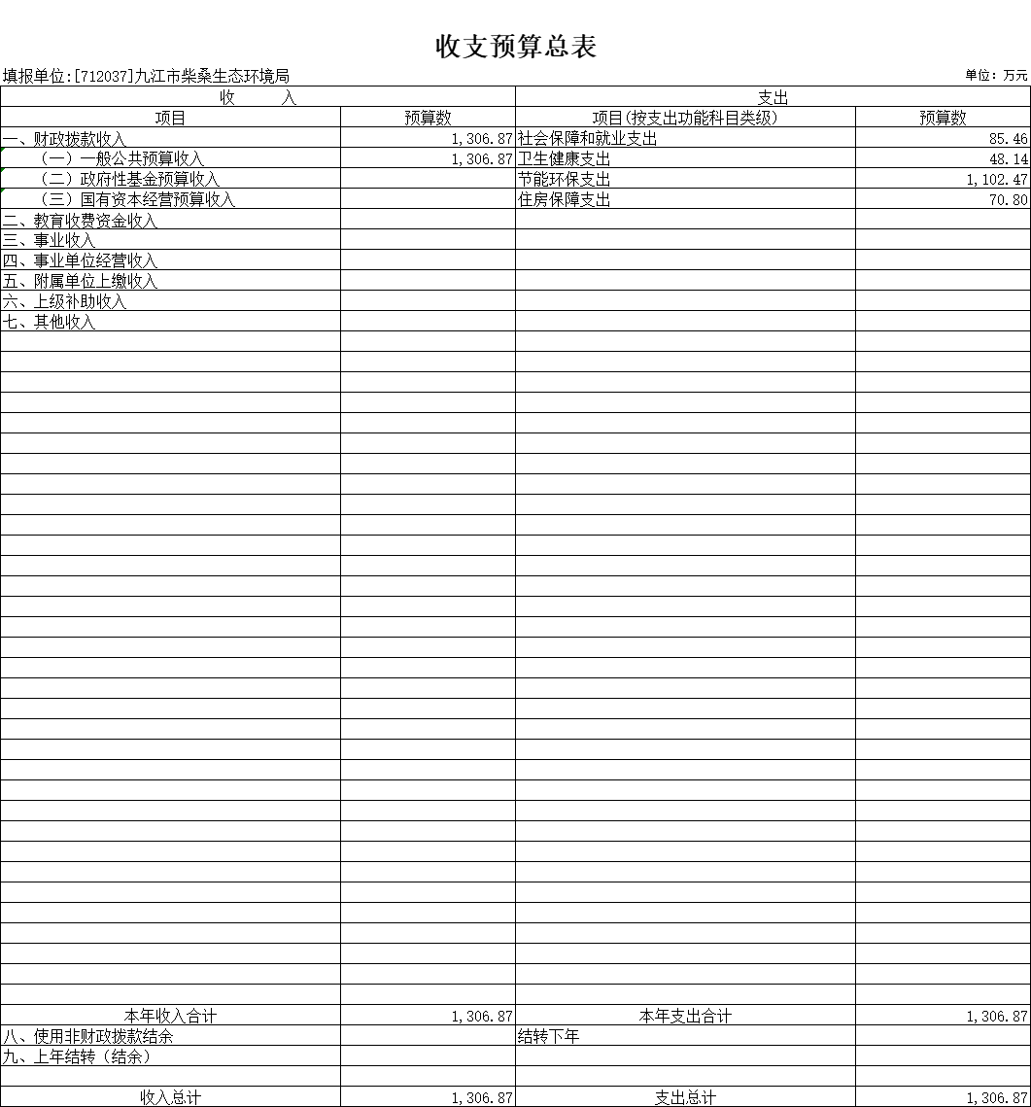

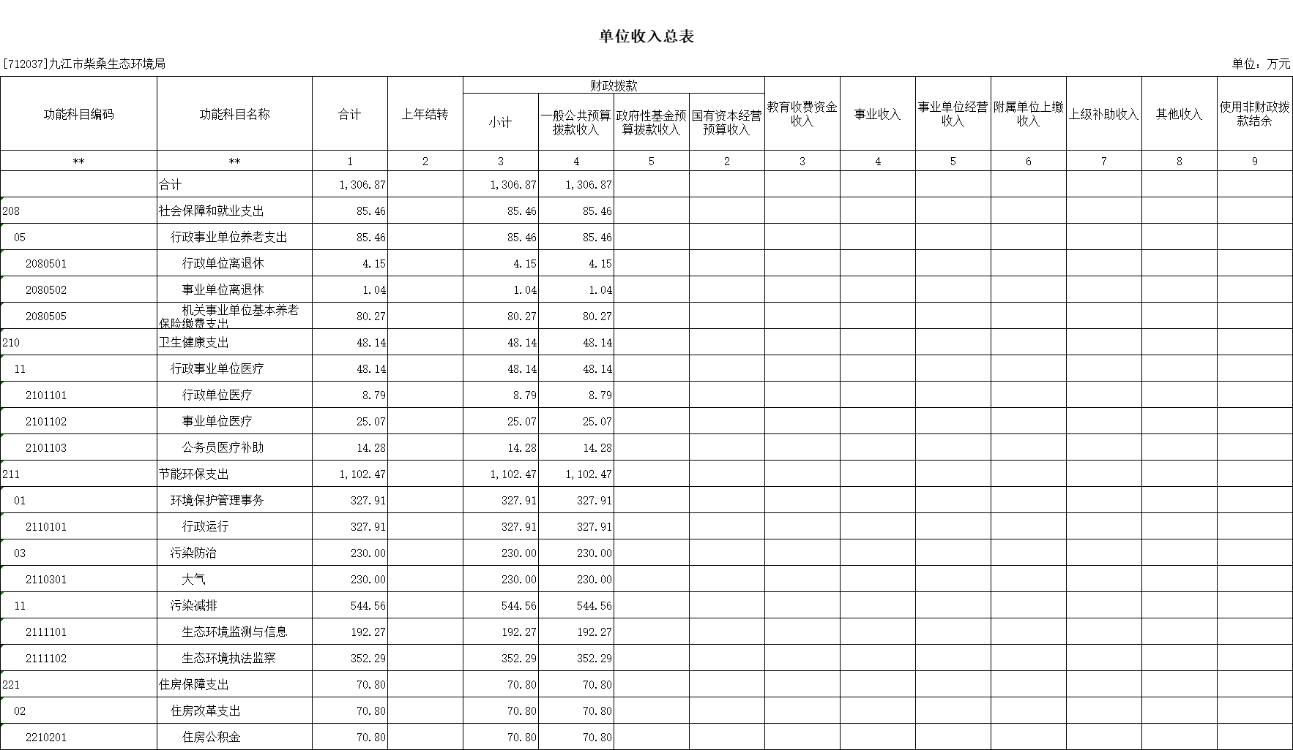

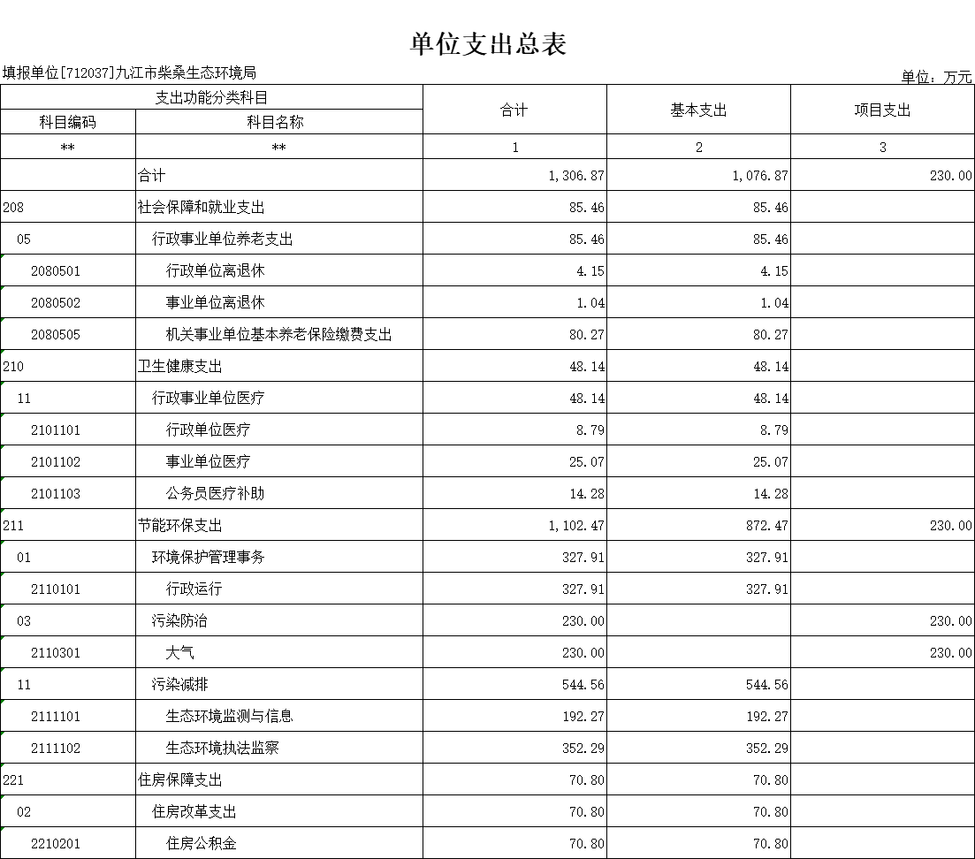

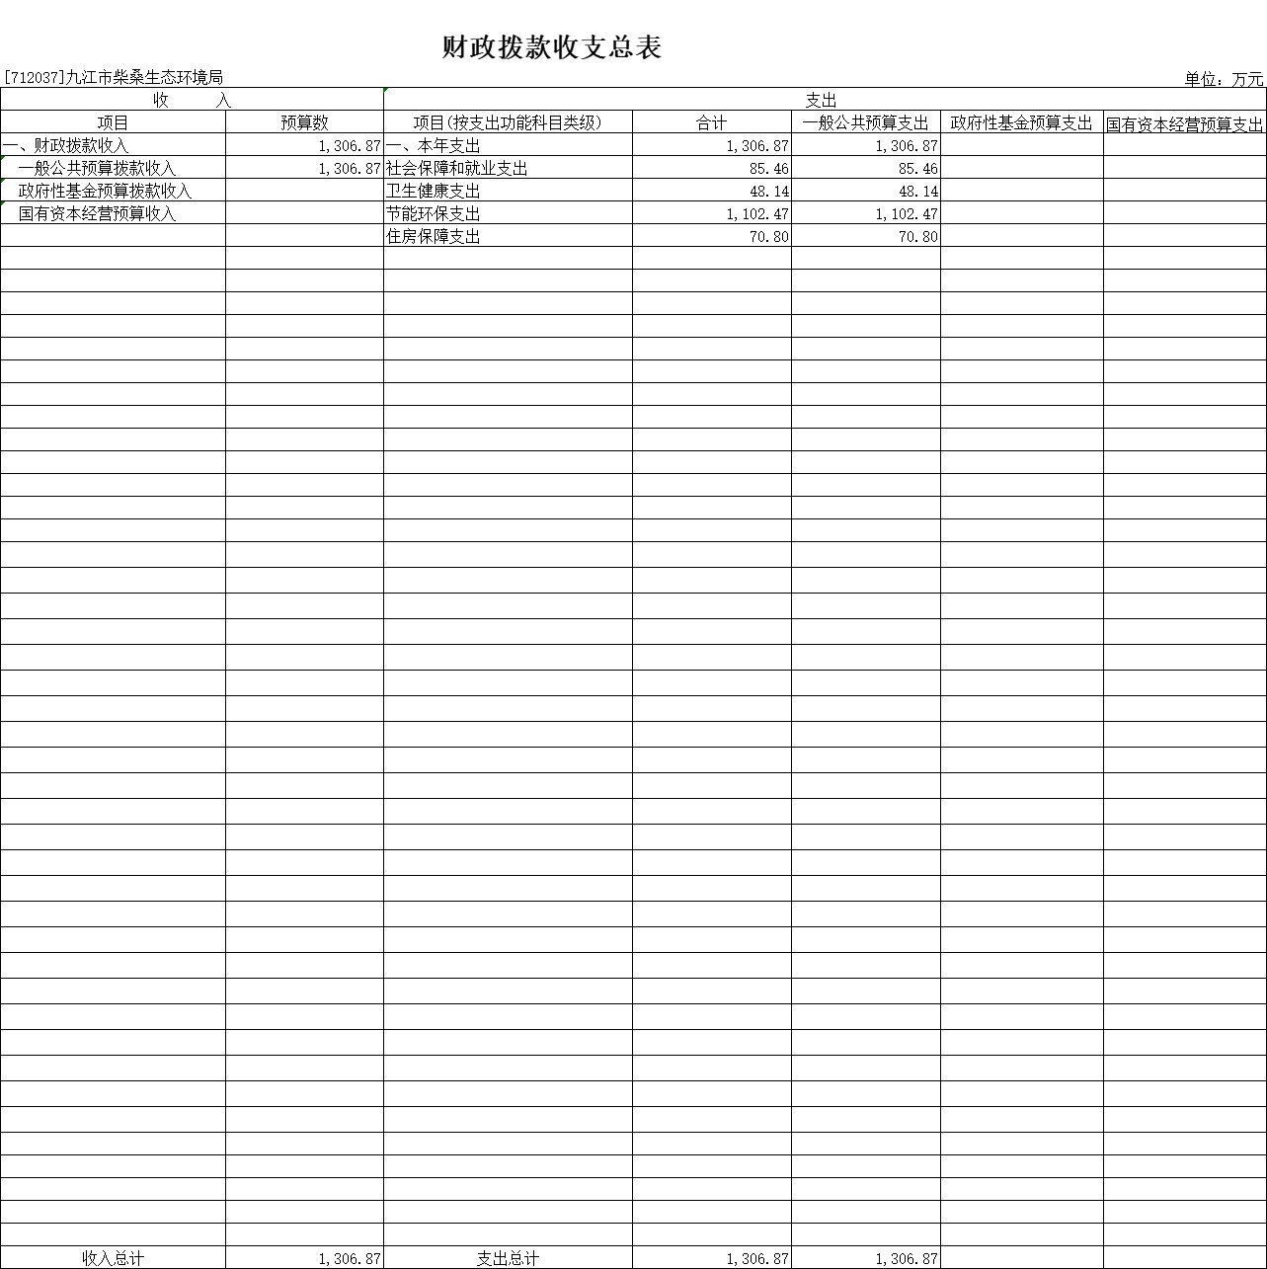

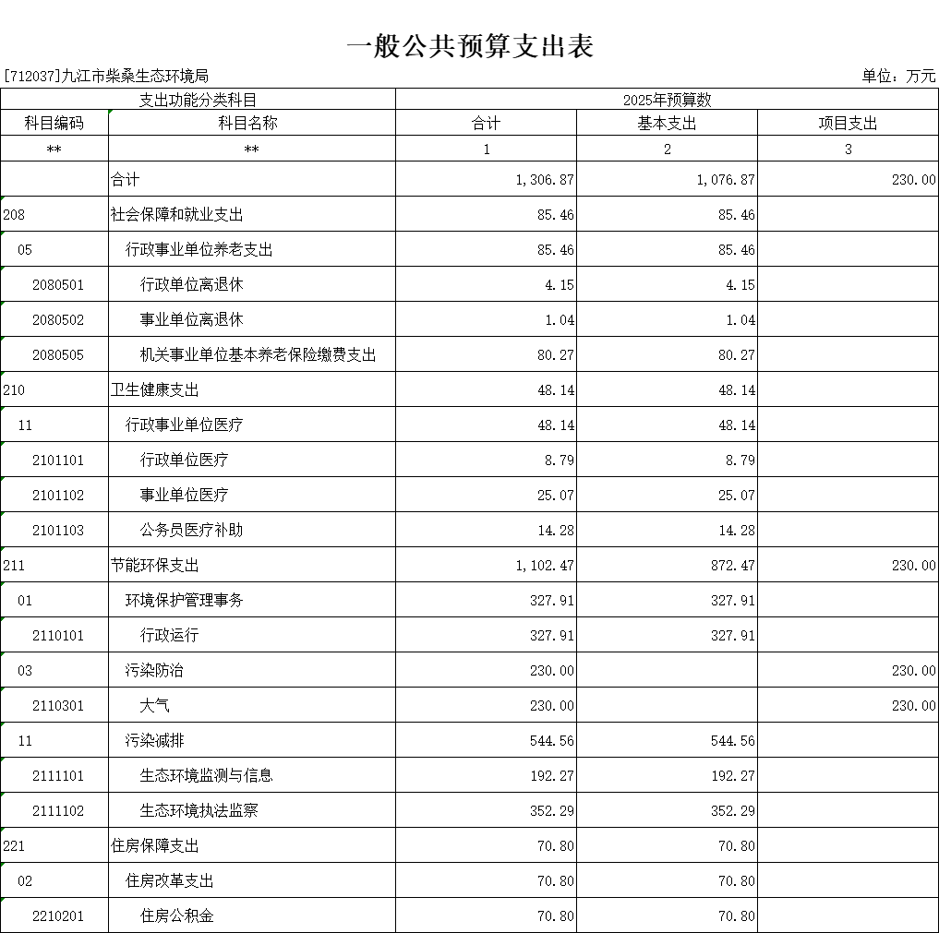

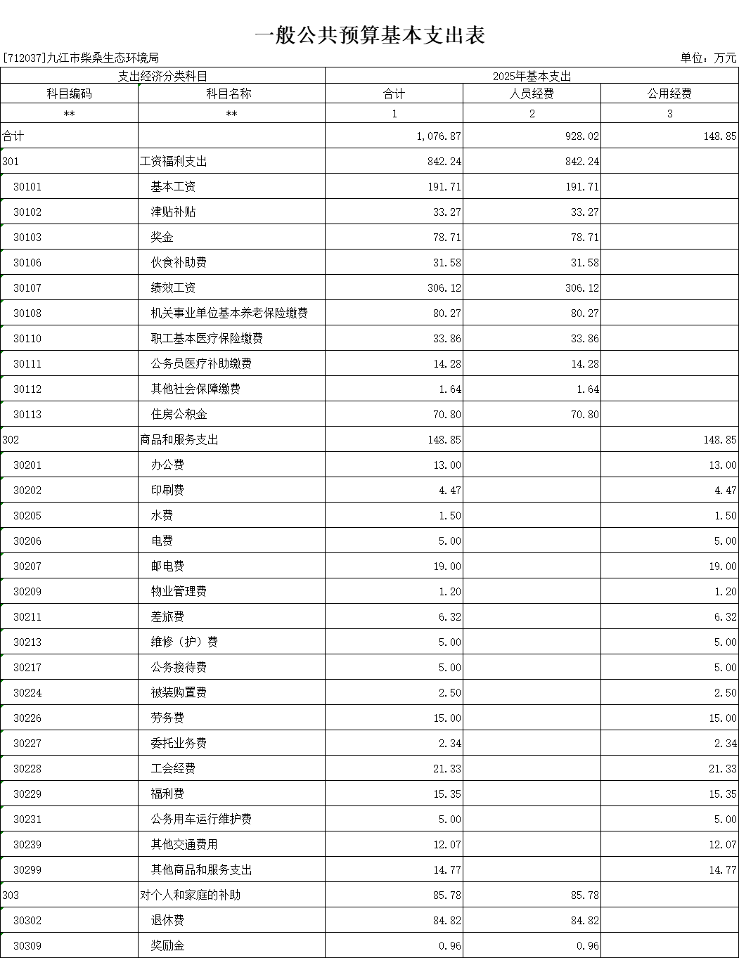

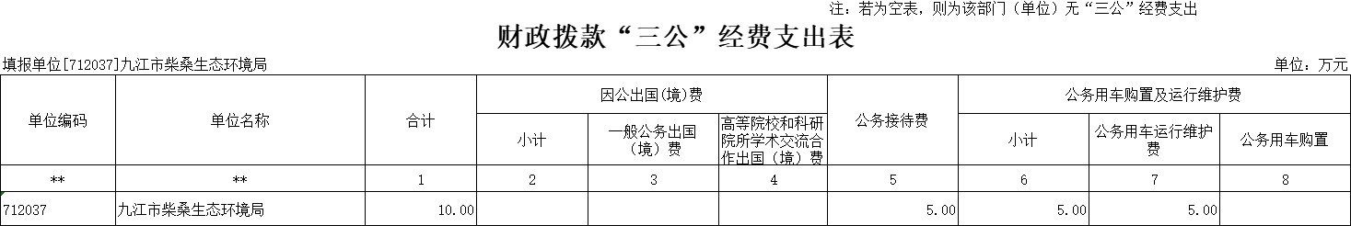

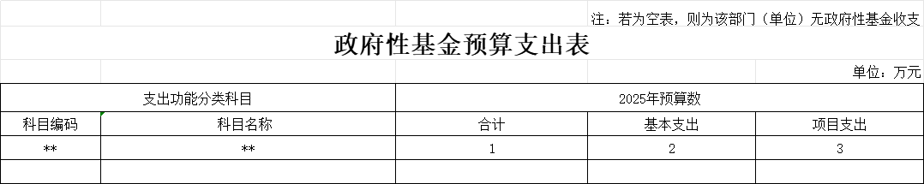

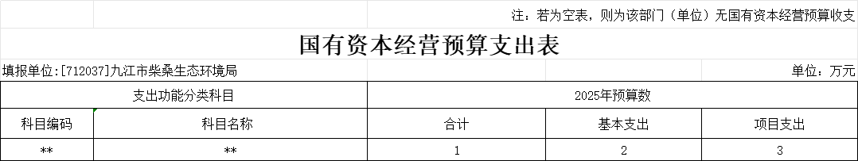

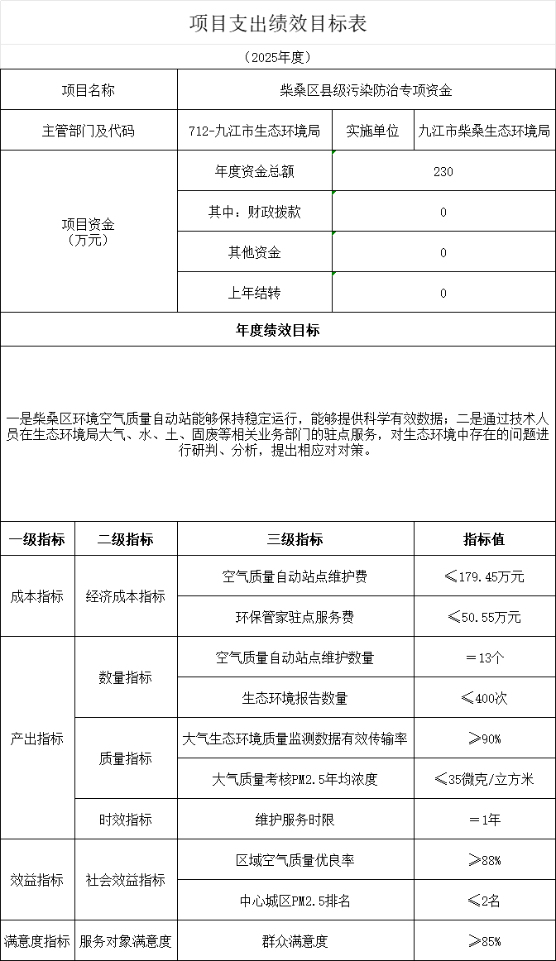
第三部分九江市柴桑生态环境局2025年单位预算情况说明

一、2025年单位预算收支情况说明
(一)收入预算情况
2025年九江市柴桑生态环境局收入预算总额为1306.87万元,较上年预算安排减少31.11万元;财政拨款收入1306.87万元,较上年预算安排减少31.11万元。

(二)支出预算情况
2025年九江市柴桑生态环境局支出预算总额为1306.87万元,较上年预算安排减少31.11万元;其中：
按支出项目类别划分：基本支出1076.87万元,较上年预算安排减少43.16万元;其中：工资福利支出842.24万元,商品和服务支出148.85万元,对个人和家庭的补助85.78万元。项目支出230.00万元,较上年预算安排增加12.05万元;其中：商品和服务支出230.00万元。
按支出功能科目划分：社会保障和就业支出85.46万元,较上年预算安排减少1.78万元;卫生健康支出48.14万元,较上年预算安排减少0.80万元; 节能环保支出1102.47万元,较上年预算安排减少26.28万元;住房保障支出70.80万元,较上年预算安排减少2.25万元。
按支出经济分类划分：工资福利支出842.24万元,较上年预算安排减少39.88万元;商品和服务支出378.85万元,较上年预算安排增加9.79万元;对个人和家庭的补助85.78万元,较上年预算安排增加8.56万元;资本性支出0万元,较上年预算安排减少9.58万元。

(三)财政拨款支出情况
2025年九江市柴桑生态环境局财政拨款支出预算总额1306.87万元,较上年预算安排减少31.11万元;
按支出功能科目划分：社会保障和就业支出85.46万元,卫生健康支出48.14万元, 节能环保支出1102.47万元,住房保障支出70.80万元。
按支出项目类别划分：基本支出1076.87万元,较上年预算安排减少43.16万元;其中：工资福利支出842.24万元,商品和服务支出148.85万元,对个人和家庭的补助85.78万元。项目支出230.00万元,较上年预算安排增加12.05万元;其中：商品和服务支出230.00万元。

(四)政府性基金情况
本单位没有使用政府性基金预算拨款安排的支出。

(五)国有资本经营情况
本单位没有使用国有资本经营预算拨款安排的支出。

(六)机关运行经费等重要事项的说明
2025年单位机关运行费预算148.85万元，比2024年预算减少11.84万元，下降7.37%。

(七)政府采购情况
2025年政府采购总额0万元,其中: 政府采购货物预算0万元, 政府采购工程预算0万元, 政府采购服务预算3.5万元。

(八)国有资产占有使用情况
截至2024年8月31日,单位共有车辆1辆,其中：一般公务用车实有数1辆,执法执勤用车实有数0辆。
2025年单位预算安排购置车辆0辆，安排购置单位价值200万元以上大型设备具体为：无。
(九)二级项目情况说明
1.柴桑区县级污染防治专项资金项目
1）项目概述
一是建成后13个柴桑区空气质量自动站能够保持稳定运行，提供科学有效数据，为柴桑区空气质量改善提供有力的数据支撑；二是通过技术人员在生态环境局大气、水、土、固废等相关业务部门的驻点服务，对生态环境中存在的问题进行研判、分析，提出相应对对策。
2）立项依据
根据每年区级上划专项资金文件。
3）实施主体
九江市柴桑生态环境局。
4）实施方案
一是提供运维技术服务，保障全区13个乡镇空气质量自动站站点正常运行；二是通过技术人员驻点服务，提升区域内空气质量优良率。
5）实施周期
2025年1月-2025年12月。
6）年度预算安排
一般公共预算节能环保安排230万元。
7）绩效目标和指标：详见项目支出绩效目标表。
二、2025年“三公”经费预算情况说明
2025年九江市柴桑生态环境局"三公"经费财政拨款安排10万元，其中：
因公出国0万元,比上年增0万元，主要原因是：未安排因公出国费用。
公务接待5万元,比上年增0万元，主要原因是：与上年安排保持一致。
公务用车运行5万元,比上年减1万元，主要原因是：车辆保险与车辆路桥费用减少，年度预算进行下调。
公务用车购置0万元,比上年增0万元，主要原因是：未安排公务用车购置费用。

第四部分 名词解释

一、收入科目
（一）财政拨款：指市级财政当年拨付的资金。
（二）上级补助收入：反映事业单位从主管部门和上级单位取得的非财政补助收入。
（三）其他收入：指除财政拨款、事业收入、事业单位经营收入等以外的各项收入。
（四）使用非财政拨款结余：填列历年滚存的非限定用途的非统计财政拨款结余弥补2025年收支差额的数额。
（五）上年结转和结余：填列2024年全部结转和结余的资金数，包括当年结转结余资金和历年滚存结转结余资金。
二、支出科目
（一）机关事业单位基本养老保险缴费支出：反映机关事业单位实施养老保险制度由单位缴纳的基本养老保险费支出。
（二）行政单位医疗：反映财政部门安排的行政单位（包括实行公务员管理的事业单位）基本医疗保险缴费。
（三）事业单位医疗：反映财政部门安排的事业单位基本医疗保险缴费。
（四）住房公积金：反映行政事业单位按人力资源和社会保障部、财政部规定的基本工资和津贴补贴以及规定比例为职工缴纳的住房公积金。
（五）行政运行：反映行政单位（包括实行公务员管理的事业单位）的基本支出。
（六）大气：反映政府在治理空气污染、汽车尾气、酸雨、二氧化硫、沙尘暴等方面的支出。
（七）水体：反映政府在排水、污水处理、水污染防治、湖库生态环境保护、水源地保护、国土江河综合整治、河流治理与保护、地下水修复与保护等方面的支出。
（八）生态环境监测与信息：反映生态环境部门监测和信息方面的支出，包括环境质量监测、污染治理设施竣工验收监测等支出、污染源监督性监测、污染事故应急监测和污染纠纷监测等支出，环境统计和调查、环境质量评价、绿色国民经济核算等支出，环境信息系统建设、维护、运行、信息发布及其技术支持等方面的支出。
（九）生态环境执法监察：反映生态环境部门监督检查环保法律法规、标准等执行情况的支出。
三、相关专业名词
（一）机关运行费：指用一般公共预算财政拨款安排的为保障行政单位（含参照公务员法管理的事业单位）运行用于购买货物和服务的各项资金，包括办公费、印刷费、邮电费、差旅费、会议费、福利费、日常维修费、专用材料及一般设备购置费、办公用房水电费、办公用房取暖费、办公用房物业管理费、公务用车运行维护费以及其他费用。
（二）“三公”经费：指用财政拨款安排的因公出国（境）费、公务用车购置及运行维护费和公务接待费。其中，因公出国（境）费反映单位公务出国（境）的国际旅费、国外城市间交通费、住宿费、伙食费、培训费、公杂费等支出；公务用车购置及运行维护费反映单位公务用车车辆购置支出（含车辆购置税、牌照费），按规定保留的公务用车燃料费、维修费、过桥过路费、保险费、安全奖励费用等支出；公务接待费反映单位按规定开支的各类公务接待（含外宾接待）支出。

